**长安大学2020—2021学年第2学期（春）**

**《计算机数学》课程综合作业**

**任课教师：** 南春丽

**研究生姓名：** 穆蕾

**学 号：** 2020124120

**数据预测分析系统**

1. **软件基本功能**
2. 数据导入：从文件导入需要拟合的数据。
3. 绘制图像：基于上一步导入的图像绘制离散图像。
4. 进行拟合：基于最小二乘法进行函数拟合。
5. **总体设计思想**

使用C++图形用户界面应用程序开发框架Qt绘制本应用用户交互界面。用户运行该程序，首先，需要导入需要拟合的数据（大批量数据在文件中存储），程序会自动绘制出散点图。然后，用户根据散点的分布选择合适的拟合函数，程序会自动计算出各项参数。最后，将拟合完成的函数绘制在界面上。



图 1 程序运行流程图

1. **编程实现**

本程序采用最小二乘法来计算多项式系数。用户根据输入的数据确定函数类φ。函数类φ中的代表元素 $φ$ 拟合模型通常包含有若干个参数{$c_{i}$}（0 $≤$ i $≤$ n,一般有n $≪$ m）,

$φ$ (x) = $φ$ (x; $c_{0}$, $c_{1}$, $c_{2}$,…, $c_{n}$).

当 $φ$ 线性的依赖于所有参数{$c_{i}$}（0 $≤$ i $≤$ n）时，即 $φ$ 可以表示为

$φ$ (x) = $\sum_{i=0}^{n}{c_{i}φ_{i}}$,

式中{$φ_{i}$}(0 $≤$ i $≤$ n)是线性无关的已知函数组，这时称 $φ$ 是线性拟合模型。本应用即采用线性拟合模型。

其次，需要合理地规定“最好”曲线的意义，即依据何种标准确定拟合曲线中的参数。如可以选择参数{$c_{i}$}（0 $≤$ i $≤$ n），使得

${||r||}_{2}$ = ${(\sum_{j=0}^{m}{{r_{j}}^{2}})}^{\frac{1}{2}}$

最小，式中正常数 $r_{j}$ = $φ$ ($x_{j}; c_{0}, c_{1}, c_{2}, ... c_{n}$) - $y_{j}$ 是第j采样点处的拟合残差，它依赖于拟合参数{$c_{i}$}（0 $≤$ i $≤$ n）,则得到在最小二乘意义下的曲线拟合模型。

求 $φ^{*}(x)$ = $∈$ $ϕ$ = {$φ(x;c_{0}, c_{1}, c_{2}, ... c_{n}); c_{i}∈R, 0≤i≤n$}使得

${||r(φ^{*})||}_{2}$ = $\min_{φ∈ϕ}{{||r(φ)||}_{2}}$.

${||r(φ^{*})||}_{2}$ = $\min_{φ∈ϕ}{{||r(φ)||}_{2}}$

= $\min_{φ∈ϕ}{{(\sum_{j=0}^{m}{{r_{j}}^{2}})}^{\frac{1}{2}}}$

= $\min_{φ∈ϕ}{\left[\sum_{j=0}^{m}{{(\sum_{i=0}^{n}{c_{i}φ_{i}(x_{j})- y_{j}})}^{2}}\right]}^{\frac{1}{2}}$

关于采样点 $\left\{x_{j}\right\}$ (0 $≤j≥$ m),引入离散形式的内积

（f,g）= $\sum_{j=0}^{m}{w_{j}f(x_{j})g(x_{j})}$

于是最小二乘问题拟合等价于

求 $φ^{*}(x)$ = $\sum_{i=0}^{n}{c_{i}φ_{i}(x)}$ $∈$ $ϕ$，使得式中

I($c_{0}, c_{1}, c_{2}, ... c_{n}$) = ($φ-y, φ-y$）

= ($\sum_{i=0}^{n}{c_{i}φ_{i}-y, }\sum_{i=0}^{n}{c_{i}φ_{i}-y}$)

= ($φ, φ$) – 2 ($φ, y$) + (y, y)

= $\sum_{i=0}^{n}{\sum_{k=0}^{n}{c_{i}c_{k}(φ_{i}, φ_{k})}}$- 2 $\sum_{i=0}^{n}{c_{i}\left(φ_{i}, y\right)}$ + (y, y)

= $C^{T}G_{n}C$- 2 $C^{T}Y$ + (y, y) $\underset{⇒}{记为}$ $I(C)$

其中， $C= {(c_{0}, c_{1}, c_{2}, ... c_{n})}^{T}$, $Y= {(\left(φ_{0}, y\right), \left(φ_{1}, y\right), …, \left(φ_{n}, y\right))}^{T}$,

$G_{n}$ = $\left(\begin{matrix}(φ_{0}, φ_{0}) & ⋯ & (φ_{0}, φ_{n}) \\ ⋮ & ⋱ & ⋮ \\ (φ_{n}, φ_{0}) & ⋯ & (φ_{n}, φ_{n})\end{matrix}\right)$ 为离散Gram矩阵.如果离散Gram矩阵是实对称正定矩阵，则向量 $C= {(c_{0}, c_{1}, c_{2}, ... c_{n})}^{T}$ 要使 $I(C)$ 取得最小值的充分必要条件是向量 $C$ 是线性方程组 $G_{n}C=Y$（公式 1.1）的解向量。

式中 $G_{n}$ = $\left(\begin{matrix}φ_{0}(x_{0}) & φ_{0}(x_{1}) & … & φ_{0}(x_{m}) \\ φ_{1}(x_{0}) & φ_{1}(x_{1}) & … & φ_{1}(x_{m}) \\ ⋮ & ⋮ & ⋱ & ⋮ \\ φ_{n}(x_{0}) & φ_{n}(x_{1}) & … & φ_{n}(x_{m})\end{matrix}\right)\left(\begin{matrix}φ_{0}(x_{0}) & φ_{1}(x_{0}) & … & φ_{n}(x_{m}) \\ φ_{0}(x_{1}) & φ_{1}(x_{1}) & … & φ_{n}(x_{m}) \\ ⋮ & ⋱ & ⋱ & ⋮ \\ φ_{0}(x_{m}) & φ_{1}(x_{m}) & … & φ_{n}(x_{m})\end{matrix}\right)$

令 $A = \left(\begin{matrix}φ_{0}(x_{0}) & φ_{1}(x_{0}) & … & φ_{n}(x_{m}) \\ φ_{0}(x_{1}) & φ_{1}(x_{1}) & … & φ_{n}(x_{m}) \\ ⋮ & ⋱ & ⋱ & ⋮ \\ φ_{0}(x_{m}) & φ_{1}(x_{m}) & … & φ_{n}(x_{m})\end{matrix}\right)$,则 $G_{n} = A^{T}A$, $Y = A^{T}y$，其中， $y = {\left(y_{0}, y_{1},..., y_{m}\right)}^{T}$.所以，公式1.1可以简化为 $A^{T}AC=A^{T}y$.

然后，根据输入的数据构造A矩阵与y矩阵，利用高斯列主元消去法来求解C矩阵。最后，根据求得的C矩阵，构造 $φ^{*}(x)$ = $\sum_{i=0}^{n}{c_{i}φ_{i}(x)}$ 将其绘制。

1. **软件测试**

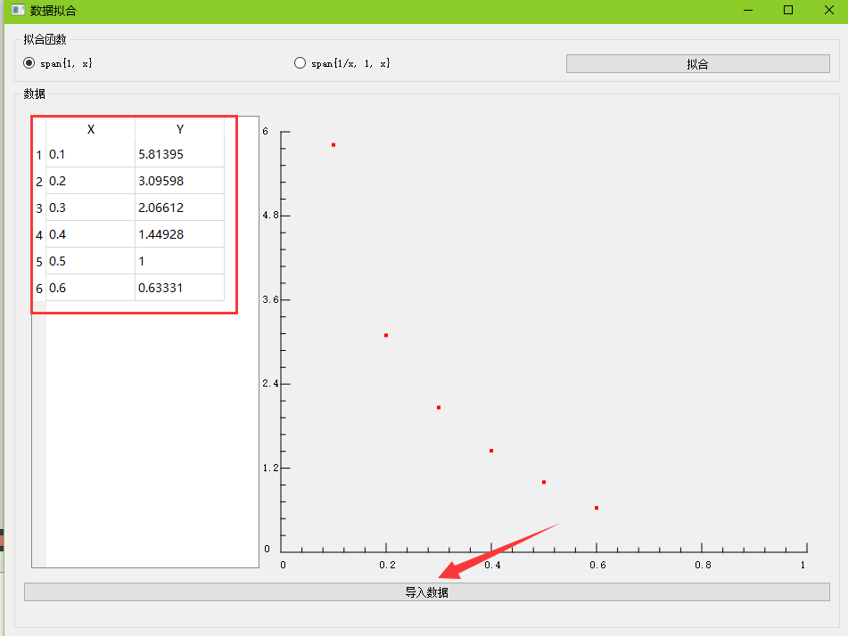

图 2 导入数据

用户点击导入数据按钮从文件中导入需要拟合的数据，显示在软件左半部。软件会自动生成散点图，展示在右半部，如上图所示。

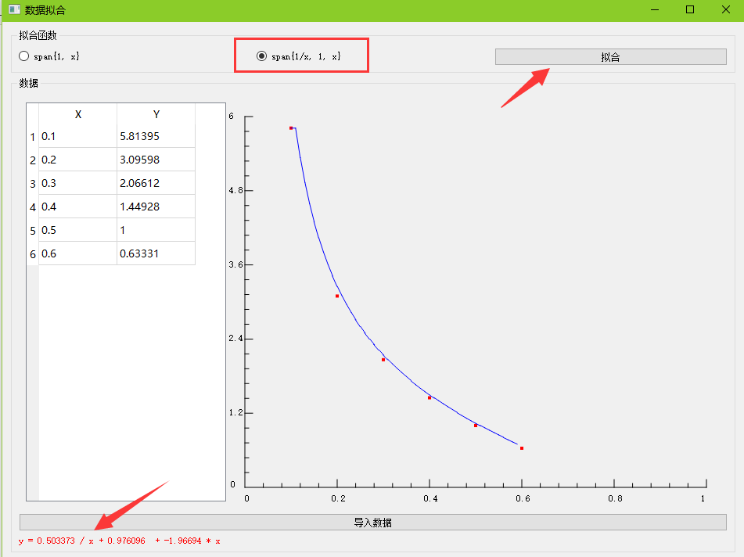

图 3 进行拟合

选择合适的拟合函数类，点击拟合按钮，软件则自动绘制出拟合函数，并且在软件左下角显示出来，如上图所示。

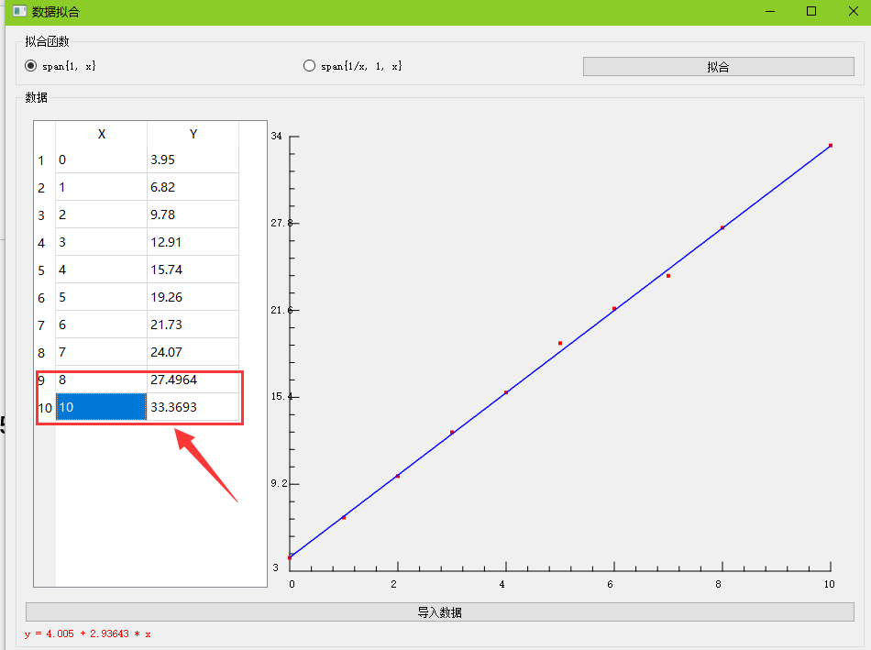

图 4 添加数据

双击左边表格会出现一行，输入x值就会根据拟合函数自动计算出y值，对应的右边界面也会相应变化。

1. **结论**

通过此次大作业深入理解了利用最小二乘法进行数据拟合的方法，同时，对用高斯列主元消去法解线性方程组有了清楚的认识。Qt作为一套专业的GUI开发工具，对此次大作业的完成起到了关键的作用。便捷的绘图机制，信号与槽的连接使GUI软件开发更加便捷，简单。通过这门课程使我对基础的算法有了更深的认识，同时对一个完整的软件开发有了更加理性的认识。